附件1
地 区 | 名 额（人） |  | 地 区 | 名 额（人）
地 区 | 农机部门 | 合作社 | 地 区 | 农机部门 | 合作社
长春市 | 2 |  | 白山市 | 1 | 1
双阳 | 1 | 2 | 抚松 | 1
九台 | 1 | 2 | 靖宇 | 1
榆树 | 2 | 3 | 松原市 | 2
德惠 | 1 | 2 | 扶余 | 1 | 2
农安 | 2 | 3 | 前郭 | 2 | 2
公主岭 | 2 | 2 | 长岭 | 2 | 2
长春新区 | 1 |  | 乾安 | 1 | 2
吉林市 | 2 | 2 | 宁江 | 1 | 2
永吉 | 1 | 2 | 白城市 | 1
舒兰 | 1 | 2 | 洮北 | 1 | 2
磐石 | 1 | 2 | 镇赉 | 1 | 2
蛟河 | 1 | 2 | 洮南 | 1 | 2
桦甸 | 1 | 1 | 通榆 | 2 | 2
四平市 | 1 |  | 大安 | 2 | 2
梨树 | 2 | 2 | 延边州 | 2
伊通 | 1 | 2 | 敦化 | 2 | 2
双辽 | 2 | 2 | 汪清 | 1 | 2
辽源市 | 1 |  | 安图 | 1 | 1
东丰 | 1 | 2 | 和龙 | 1 | 1
东辽 | 1 | 2 | 龙井 | 1 | 1
通化市 | 1 |  | 珲春 | 1 | 1
辉南 | 1 | 1 | 图们 | 1
柳河 | 1 | 1 | 梅河口 | 2 | 2
通化 | 1 | 1 | 合计 | 65 | 69
集安 | 1 |  | 合计 | 134
培训班名额分配表
附件2
培训班回执表
姓名 | 性别 | 民族 | 工作单位 | 职务 | 身份证号码 | 联系电话 | 住宿否

附件3
培训班乘车路线

酒店名称：松原市嘉冠商务宾馆
酒店地址：松原市宁江区经济技术开发区滨海大厦A座
酒店电话：0438-2211111
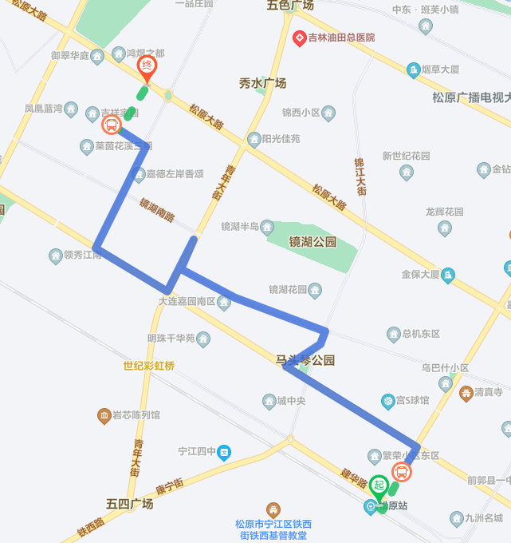
乘车路线：
1.乘坐出租车：从松原火车站乘出租车至酒店费用约12元。
2.乘坐公交车：从松原火车站乘72路公交车至聚福园小区下车，步行400米到达宾馆。

